Aplicar los principios, requisitos, plan y ventajas del sistema Appcc en la industria alimentaria según la normatividad vigente

Jaime Diaz Padilla

SENA

Modalidad Virtual

Análisis Y Control De Calidad En La Industria Alimentaria

Cundinamarca

BOGOTA

**2022**

1. **Establecer un equipo de APPCC**
   1. **Jefe del equipo** 
      * Jaime Diaz
      * Paola Camargo
      * Álvaro Ortiz
      * Daniel medina
      * Sergio Sánchez
2. **Describir el producto**
   1. **Productos derivados del AGUACATE**
      * El aguacate es el fruto del árbol del mismo nombre, de hoja perenne de la familia de las lauráceas. Con forma de pera, en su interior contiene una única semilla redondeada de color claro y 2-4 cm de longitud (salvo la variedad dátil), que aparece recubierta de una delgada capa leñosa de color marrón. El aguacate es originario de México, Colombia y Venezuela. Los antiguos aztecas lo llamaban ahuacatl (testículo), ya que se le consideraba como un fruto afrodisíaco. Y los primeros españoles que llegaron a América lo bautizaron con el nombre de «pera de las Indias», por su semejanza externa con las peras españolas. Las variedades que más se comercializan son: Hass (la más conocida y comercializada; de pequeño tamaño, rugoso y de piel oscura y pulpa amarilla. Se produce en México y en España, concretamente en Andalucía), Bacon (la variedad más temprana, de color verde brillante y muy cultivada en España), Cocktail o dátil (alargado y sin hueso central, de sabor fino y delicado; se cultiva en Israel, España y se comercializa sobre todo en Francia), Fuerte (en forma de pera sin brillo y de piel fina, áspera y sabor exquisito, con un peso aproximado de 250 g; cultivado en Israel, Kenia, Sudáfrica y España) y por último, la variedad Pinkerton (alargado y con forma de pera, de piel rugosa y sabor agradable, cultivado en Israel).
      * Estacionalidad La variedad Bacon se puede comprar a partir de octubre, la Fuerte durante todo el año y la Pinkerton, sólo está disponible en los meses de febrero y marzo. Los frutos no maduran en el árbol, sino que lo hacen una vez han sido recolectados. Porción comestible 71 gramos por cada 100 gramos de producto fresco. Fuente de nutrientes y sustancias no nutritivas Ácidos grasos monoinsaturados (ácido oleico), magnesio y vitaminas C, E y B6. Valoración nutricional El contenido de agua del aguacate es inferior al encontrado en la mayoría de las frutas, mientras que el aporte de lípidos, como en el caso de la aceituna, es muy superior, lo que aumenta su valor calórico. Las grasas que contiene son en su mayor parte insaturadas (monoinsaturadas), destacando en particular el elevado contenido en ácido oleico. Además, el aguacate es una de las frutas más ricas en fibra, tanto de tipo soluble como insoluble, siendo más abundante esta última. Es rico en minerales como el magnesio y el potasio. Y en cuanto a su composición vitamínica, el aguacate aporta cantidades destacables de vitamina E —potente antioxidante—, a diferencia del resto de las frutas que apenas la contienen. Además, su consumo contribuye a cubrir las necesidades de otras vitaminas como la vitamina C, y, en menor grado, la vitamina B6 .
3. **Identificar el uso al que ha de destinarse el producto**

El Ministerio de Agricultura de Colombia informó que el próximo jueves 28 de mayo se embarcarán los primeros contenedores de aguacate a China. La entidad detalló que se enviará 28 toneladas de aguacate colombiano desde el puerto de Buenaventura, ubicado en el pacífico colombiano. Con ello, Colombia consolidará su presencia internacional al llegar a los diez principales países exportadores de aguacate a nivel mundial.

Luego de más de diez meses de la firma del protocolo fitosanitario entre Colombia y China, el Ministerio de Agricultura destacó que se concretó las gestiones para que el aguacate colombiano llegue al gigante asiático. Las gestiones fueron posibles gracias al trabajo coordinado del Ministerio de Comercio, el Instituto Colombiano Agropecuario (ICA) y ProColombia. En los últimos dos años, Colombia ha realizado diversas gestiones para que el aguacate llegue a mercados del continente asiático. Así, el año pasado el aguacate colombiano también llegó a Japón.

Las exportaciones de aguacate las realizará la empresa Cartama (Avofruit SAS) desde el packing ubicado en Risaralda. Cartama —el principal exportador de aguacate de Colombia, al concentrar el 20% de los envíos de oro verde del país— tiene presencia en todas las zonas aguacateras del país, con campos propios y con una red de productores que aseguran el abastecimiento internacional. Cabe resaltar que la empresa Cartama ha estado liderando las exportaciones de mercados nuevos, como lo fue Japón y Estados Unidos.

Por su parte, el ICA, con el fin de garantizar el cumplimiento de los planes de trabajo entre Colombia y China, realizará la inspección fitosanitaria a la planta empacadora entre el 25 y 26 de mayo.

1. **Elaborar el diagrama de flujo del producto**

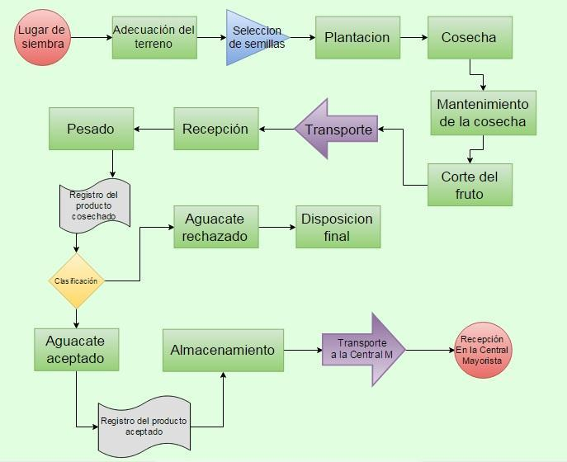

1. **Confirmar el diagrama de flujo in situ**

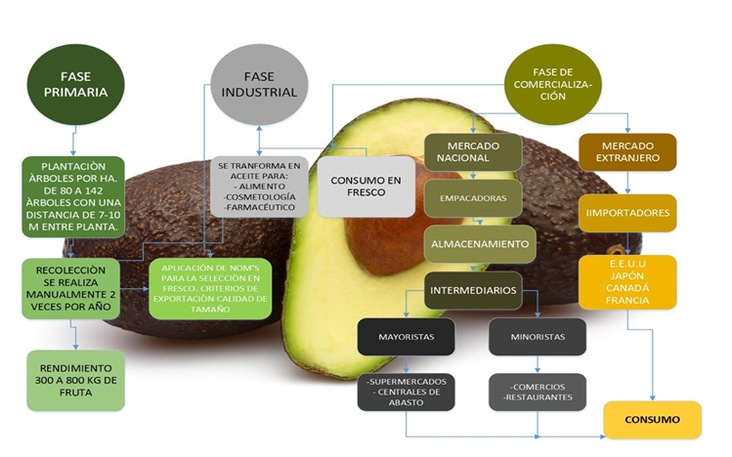

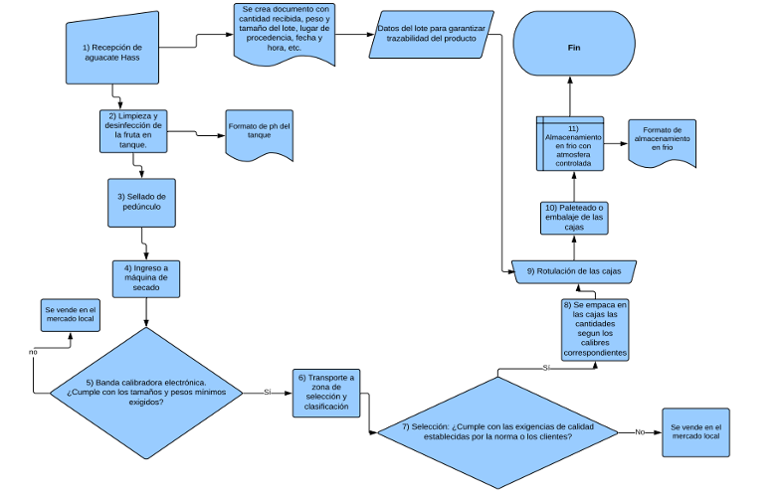

1. **Identificar y analizar el peligro o peligros**

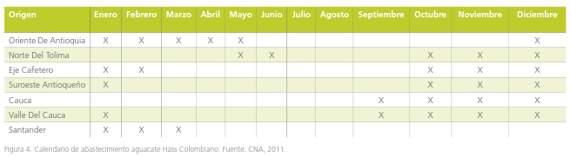



1. **Determinar los puntos críticos de control (PCC)**

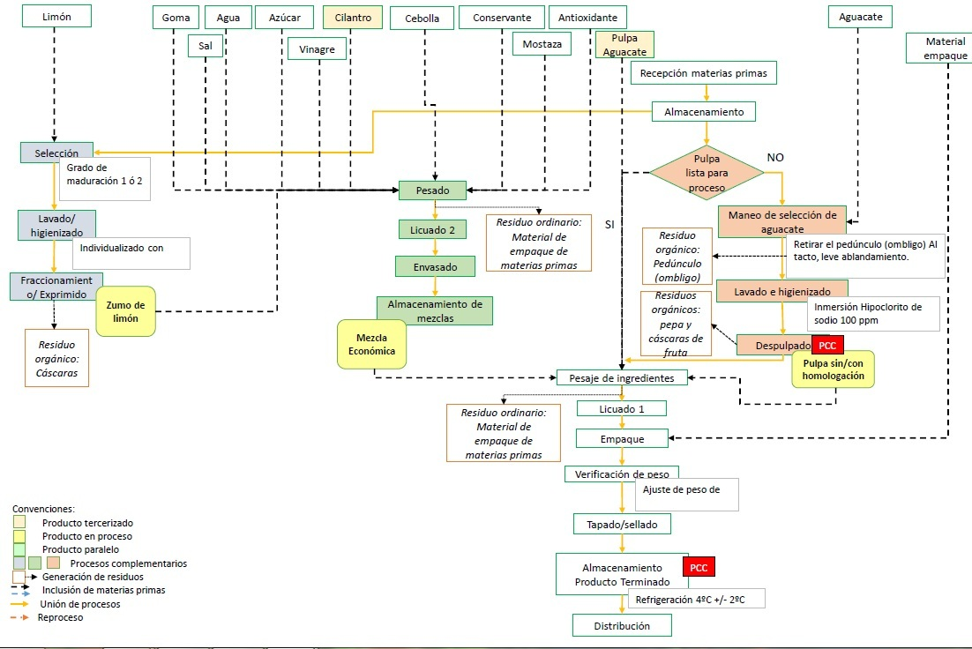

1. **Establecer un procedimiento de vigilancia**

Características de una planta apta para la siembra

* Ausencia de plagas.
* Ausencia de signos o síntomas de la enfermedad.
* Hojas de color uniforme.
* Ausencia de deformaciones en raíz y tallo.
* Raíz principal recta y de color blanco uniforme.
* Unión de patrón y copa sin agallas o protuberancias.
* Sistema radicular denso.

Plenamente identificada. Manejo fitosanitario del cultivo del aguacate Hass (Persea americana Mill) - Medidas para la temporada invernal Siembra y establecimiento del cultivo Es fundamental garantizar al consumidor de aguacate en fresco la inocuidad del producto, para lo cual se aconseja implementar las Buenas Prácticas Agrícolas (BPA) en su cultivo. Por tanto, debe planificar la producción, determinar qué factores le pueden favorecer o afectar durante el proceso de producción y tomar las medidas apropiadas desde el punto de vista técnico y económico. Tenga en cuenta antes de la siembra: • Antecedentes de la unidad productiva.

* Uso recomendado del suelo, conforme al POT del municipio donde se ubique el predio.
* Calidad y cantidad de agua disponible; acceso a la fuente.
* Condiciones climáticas y agroecológicas de la zona donde se ubica el predio.
* Recursos de la zona (infraestructura, red vial, servicios, entre otros).
* Caracterización física y química de suelos y aguas (análisis de suelo y agua).

Reconocimiento del predio (ubicar instalaciones, análisis de suelos, linderos, fuentes de agua, vías, etc.) e identificación de peligros para la inocuidad del producto, el medio ambiente y la salud de los trabajadores.

Asistencia técnica disponible (adaptado de CCI-ICAMADR, 2009).

Determinar las especies o variedades de acuerdo a la oferta ambiental. Es importante que se realice el mantenimiento oportuno de las instalaciones ubicadas en el predio así como de los equipos, utensilios y herramientas que se emplean en las labores. Así mismo, se deben tener registros actualizados de todas las actividades realizadas en el cultivo y documentar todos los procesos que se llevan a cabo; esto es útil a la hora de tomar decisiones y aplicar correctivos.

Puede consultar la Resolución ICA 4174 de 2009 “Por medio de la cual se reglamentan las certificaciones de las Buenas Prácticas Agrícolas en la producción primaria de frutas y vegetales para consumo en fresco”.

**ETAPAS PARA LA GESTIÓN DEL RIESGO**

La gestión del riesgo se realiza a través de seis pasos

según la NTC-ISO: 31000; establecimiento del contexto, Identificación del riesgo, análisis del riesgo, evaluación del riesgo, tratamiento del riesgo, comunicación y consulta, monitoreo y revisión. En cada una de estas etapas se puede utilizar una gran variedad de herramientas según sea la complejidad del caso y la información a la que se tenga acceso.

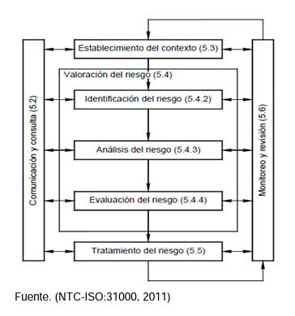

descripción de cada etapa:

**La comunicación y consulta** se refiere a los procesos la línea de empaque a cabo para suministrar, compartir, e involucrase en un diá lleva logo con las parte interesadas • en la gestión del riesgo

**El establecimiento** **del contexto** es donde se definen los parámetros internos y externos que se han de tomar en consideración cuando se gestiona el riesgo, establecimiento del alcance y los criterios del riesgo

**Identificación del riesgo**. es el proceso para encontrar reconocer y describir el riesgo.

**Análisis del riesgo** es el proceso para comprender la naturaleza del riesgo y determinar el nivel del riesgo, también se determinan las causas, posibles consecuencias, o efectos

**Evaluación del riesgo** es el proceso de comparación del análisis los criterios del riesgo para así determinar las magnitudes del riesgo con del nivel del riesgo; también puede entender como calificar o cuantificar el riesgo con el fin de poder priorizar según sea su frecuencia, severidad y/o facilidad para ser detectado.

**Tratamiento del riesgo** es el proceso para modificar el riesgo estableciendo acciones que puedan disminuir la frecuencia con la que sucede el evento, eliminar las causas, aumentar la capacidad de reacción de la compañía, y actividades que permitan facilitar la detección de las posibles fallas antes de que el producto llegue al cliente

**Monitoreo y revisión** es el conjunto de actividades que permiten verificar que las actividades para mitigar los riesgos se están realizando según lo establecido, por ejemplo las auditorias y acciones de autocontrol.

1. **Conclusiones.**

Buscando que los sistemas APPCC en el sector alimentario cumplan con los estándares necesarios se hace necesario obtener la mayor información relacionada del producto y sus derivados relacionando los estándares de calidad buscando siempre un sistema del cuidad alimenticio.

* Buscando enfoque del sistema, respecto a la inspección de producto terminado, es preventivo su inspección.
* Aportar mayor confianza que la existencia únicamente de métodos de control oficiales y normativos.
* La aplicación es posible en todas las etapas de la cadena alimentaria y además permite una aplicación coordinada entre los distintos eslabones de esa cadena para control.
* Tener bases científicas para el control de la seguridad alimentaria
* Consolidar la sistematización, verificable y auditable por terceras partes.